ВСЕРОССИЙСКАЯ ОЛИМПИАДА ШКОЛЬНИКОВ ПО ОБЩЕСТВОЗНАНИЮ

МУНЦИПАЛЬНЫЙ ЭТАП 2019/2020 учебный год

10 класс

1. Выберите все правильные ответы. Запишите их в таблицу.
1.1. Выберите среди предложенного социальные факты, содержащие проявление важнейших социальных потребностей личности.
а) В трудовом коллективе, куда пришла выпускница экономического вуза, сначала ей было непросто, многие вопросы существенно различались с вузовскими знаниями, но более опытные старшие коллеги своими советами помогли ей войти в курс дела.
б) Для юноши чрезвычайно важен его круг общения, друзья и подруги, с ними можно обсудить порой то, что не обсудишь ни с родителями, ни с учителями.
в) Молодой человек преуспел в туристическом бизнесе, создав крупную компанию, специализирующуюся в области экстремального туризма, но теперь его больше волнует слава мецената, покровителя молодых дарований; недавно им была учреждена стипендия для молодых учёных.
г) Каждую последнюю субботу месяца профессор посвящает походу в консерваторию на концерты камерной музыки.
д) Каждый человек нуждается в поддержании теплового баланса тела, поэтому зимой мы надеваем варежки, тёплые сапоги и куртки.

1.2. Для борьбы с инфляцией Центральному банку следует:
- выпустить государственные ценные бумаги
- увеличить норму банковского резерва
- увеличить учетную ставку
- уменьшить ставку рефинансирования
- выкупить государственные ценные бумаги у частных лиц и предприятий

1.3. Найдите в приведенном ниже списке примеры, иллюстрирующие применение неформальных позитивных санкций, и запишите цифры, под которыми они указаны.
а) Учителю школы была присвоена высшая квалификационная категория.
б) Одноклассники похвалили Р. за подготовку музыкального вечера.
в) В. получил первую премию на конкурсе молодых исполнителей.
г) Л. получил степень кандидата медицинских наук.
д) Выступление танцевальной группы на юбилее школы сопровождалось бурными аплодисментами.
е) Известный врач был награжден орденом «За заслуги перед Отечеством».

1.4. Характеристики чувственного этапа познания
a) обобщение существенных свойств предметов в понятиях
б) отражение в сознании отдельных внешних свойств предметов при контакте с ними
в )формулирование выводов и умозаключений о предмете
г) формирование в сознании целостного внешнего образа предмета без непосредственного контакта с предметом
д)утверждение или отрицание определенных положений о предмете
е)восприятие целостной картины предмета, процесса, явления, непосредственно воздействующих на органы чувств

1.5. Что свидетельствует о глобализации?
а) вступление страны во Всемирную торговую организацию
б) вестернизация
в) рост интереса населения страны к традиционной культуре
г) преобладание в индустрии развлечений зарубежных фильмов и зарубежной музыки
д) быстрый рост числа пользователей сети Интернет
е) рост реальных доходов населения

1.6. Сторонники меркантилизма
а) А.Монкретьен,
б) У.Стаффорд
в) Петр I
г) Д.Рикардо
д) К.Маркс

1.7. Выберите верные суждения о потребностях и интересах человека
а) Потребности человека проявляются в мотивах его деятельности.
б) Интересы человека могут определяться его положением в социальной группе и обществе.
в) К духовным потребностям относятся потребности в самоактуализации, самовыражении, творческой самореализации.
г) Социальные потребности не могут господствовать над духовными потребностями.
д) Интересы носят только индивидуальный характер

1.8. Признаки парламентской республики
а) Глава государства является главой исполнительной власти
б) Правительство формируется партией, победившей на выборах
в) Федеративная форма государственного устройства
г) Глава государства не обладает правом роспуска парламента
д) Члены правительства ответственны перед парламентом за свою деятельность
ж). Президент избирается путем референдума

1.9. Фискальной политикой называется:
а) политика распределения расходов;
б) политика установления налогов с населения;
в) политика регулирования экономики с помощью эмиссии банкнот, изменения учетной ставки и нормы обязательных резервов;
г) политика регулирования экономики с помощью изменения государственных расходов и налогообложения

Ответ:
1 | 2 | 3 | 4 | 5 | 6 | 7 | 8 | 9

2. Установите верность или ложность утверждения (Да или Нет) и внесите в таблицу.

1) Диалектика —это наука о диалектах.
2) Налог на добавленную стоимость является прямым налогом.
3) Борьба с девиациями часто перерождается в борьбу с разнообразием чувств, мыслей, поступков.
4) Макс Вебер отводил духовным факторам ведущую роль в зарождении капитализма.
5) Норма «Избиратель – это гражданин Российской Федерации, обладающий активным избирательным правом» является декларативной нормой права.
6) Возможность прямой или опосредованной проверки на опыте является одной из характеристик научного познания.
7) Пропорциональные налоги – налоги, которые не зависят от средней ставки налога.
8) Субъекты конфедерации обладают правом сецессии.
9) Культура общества не зависит от социально-экономических условий его жизни.
10). Существование во вселенной множества обитаемых миров является гипотезой.

1 | 2 | 3 | 4 | 5 | 6 | 7 | 8 | 9 | 10

3. Сформулируйте признак или назовите понятие, общее для данного ряда или объединяющее данный ряд.

- Защита и обеспечение устойчивости национальной валюты, право эмиссии, надзор за деятельностью коммерческих банков, установление правил осуществления безналичных денежных платежей, валютное регулирование __________________________________
- Маржинализм, марксизм, меркантилизм, кейнсианство. _____________________________________________________________________________

- Линейность исторического процесса, необратимость истории, поступательный характер мировой истории, убеждение в существовании единого закона истории, всемирно-исторический характер _______________________________________________________

4. Универсализм, плюрализм, индивидуализм, вера в разум ______________________________
5. Формально-определенный характер, систематичность, общеобязательный характер, гарантированность силой государства ________________________________________________

6. Наблюдение, эксперимент, измерение, опрос______________________________________
7. Кубизм, дадаизм, сюрреализм, экспрессионизм, супрематизм. ______________________________________________________________________________________
- Прочитайте текст и найдите в нем ошибочные факты и суждения. Исправьте их. Оформите ответ следующим образом:
Ошибка 1: ... Верно 1: …
Ошибка 2: … Верно 2: … и т.д.
Важно! Верный ответ предполагает наличие пояснения, примера, а не простое отрицание ошибочного суждения.

В современном мире политические партии могут иметь значительные различия не только с точки зрения идеологии. В свое время на это обратил внимание Макс Вебер в работе «Политические партии», где были выделены партии с плоской и непрямой структурой. Значительный интерес для политолога представляет второй тип (непрямая структура), когда партии формируются из кандидатов, баллотирующихся по мажоритарной системе. Классический пример партии с непрямым членством – Консервативная партия Великобритании. Российское законодательство также в значительной степени поощряет создание партий с непрямым членством.

Ответ:

5. Соотнесите высказывание и его автора, проставив в незаполненной таблице номер, под которой указан автор, напротив буквы, под которой дано высказывание. Обратите внимание на то, что имен дано больше, чем высказываний
Высказывания | Авторы
А. «Непременным условием действия экономических законов является конкуренция».  Б. «Знание – сила».  В. «Любить и погибнуть: это сочетание — вечно. Воля к любви означает готовность к смерти.»  Г. «Мне пришлось потеснить знание, чтобы освободить место вере».  Д. Я уважаю лишь тех, кто со мной борется, но я не намерен их терпеть  Е. «Мне не принадлежит ни та заслуга, что я открыл существование классов в современном обществе, ни та, что я открыл их борьбу между собою.»  Ж. Ни одна женщина в наше время не захочет быть премьер-министром, канцлером или министром иностранных дел – это всё слишком мелко. Во всяком случае, я не хотела бы стать премьер-министром. | 1.Шарль де Голль  2. Ф. Ницше  3.Екатерина Великая  4.Цицерон  5. А. Смит  6. К. Маркс  7. И. Кант  8. Ф. Бэкон  9. Д. Дидро  10. Маргарет Тэтчер

Ответ:
Высказывания | Авторы

- Политологическая задача
О провале какой политики идёт речь, и что привело к признанию данного провала? Какие политические силы и лидеры (помимо указанных в тексте) отстаивают идеи отказа от этой политики? Какое политическое значение имеют процессы, описанные в тексте?

В последнее десятилетие многие западные страны столкнулись с проблемами в реализации ряда ценностей, присущих западному обществу. Это заставило многих политиков возобновить дискуссии о направлениях и конкретных мерах определённого типа политики. Так, федеральный канцлер Германии Ангела Меркель ещё в 2010 году заявляла: «Наш подход провалился, совершенно провалился… [Но] мы не должны быть страной, которая создает у внешнего мира представление, что здесь не хотят видеть тех, кто не может сразу заговорить по-немецки, или не был воспитан в немецкоязычной среде» .
Президент США Дональд Трамп в своём Твиттере высказался намного более жёстко и определённо: «Мы не хотим, чтобы то, что творится с мигрантами в Европе, повторилось бы у нас! Преступность в Германии растет как никогда». Общественная дискуссия в отношении этих вопросов и даже требования политики «нулевой терпимости» продолжают нарастать в западных обществах, периодически обостряясь и в связи с резонансными событиями
Ответ:

7. Решите логическую задачу
В начале учебного года в (четырехэтажное) общежитие университета заселились Андрей, Борис, Василий и Георгий. Каждый из них учится на одном из четырех курсов (все на разных) и живет на одном из четырех этажей (все на разных).
Определите, кто на каком курсе учится и на каком этаже живет, если из-вестно, что:
1. Андрей живет выше первокурсника, но ниже третьекурсника.
2. Борис живет на этаж ниже того, кто на курс младше Георгия.
3. Четверокурсник живет на первом этаже.

Этаж | Имя | курс
4
3
2
1
8.Экономическая задача
Валовой национальный продукт в условиях полной занятости составляет 20 млрд. ден.ед. фактический объем ВНП равен 16 млрд. ден.ед. Сумма налогов составляет 10% от величины ВНП. Государственные расходы на товары и услуги равны 1,8 млрд. ден.ед.
Определите, сводится ли государственный бюджет с дефицитом или с излишком и установите его размеры.
Решение:

9. Автор иллюстрированного словаря по обществознанию предложил редактору иллюстрации, наглядно представляющие те или иные понятия, но забыл сделать подписи, определения и примеры употребления этих понятий.
Задание 9.1.Определите, какое понятие иллюстрирует первую, вторую и третью группу изображений.
Задание 9.2. Приведите пример употребления данных понятий, составив предложения, включающие их.

Группа 1.
INCLUDEPICTURE "http://ic.pics.livejournal.com/delyagin/9517885/212770/212770_600.jpg" \* MERGEFORMATINET INCLUDEPICTURE "http://ic.pics.livejournal.com/delyagin/9517885/212770/212770_600.jpg" \* MERGEFORMATINET INCLUDEPICTURE "http://ic.pics.livejournal.com/delyagin/9517885/212770/212770_600.jpg" \* MERGEFORMATINET INCLUDEPICTURE "http://ic.pics.livejournal.com/delyagin/9517885/212770/212770_600.jpg" \* MERGEFORMATINET INCLUDEPICTURE "http://ic.pics.livejournal.com/delyagin/9517885/212770/212770_600.jpg" \* MERGEFORMATINET INCLUDEPICTURE "http://ic.pics.livejournal.com/delyagin/9517885/212770/212770_600.jpg" \* MERGEFORMATINET INCLUDEPICTURE "http://ic.pics.livejournal.com/delyagin/9517885/212770/212770_600.jpg" \* MERGEFORMATINET INCLUDEPICTURE "http://ic.pics.livejournal.com/delyagin/9517885/212770/212770_600.jpg" \* MERGEFORMATINET INCLUDEPICTURE "http://ic.pics.livejournal.com/delyagin/9517885/212770/212770_600.jpg" \* MERGEFORMATINET INCLUDEPICTURE "http://ic.pics.livejournal.com/delyagin/9517885/212770/212770_600.jpg" \* MERGEFORMATINET INCLUDEPICTURE "http://ic.pics.livejournal.com/delyagin/9517885/212770/212770_600.jpg" \* MERGEFORMATINET INCLUDEPICTURE "http://ic.pics.livejournal.com/delyagin/9517885/212770/212770_600.jpg" \* MERGEFORMATINET INCLUDEPICTURE "http://ic.pics.livejournal.com/delyagin/9517885/212770/212770_600.jpg" \* MERGEFORMATINET INCLUDEPICTURE "http://ic.pics.livejournal.com/delyagin/9517885/212770/212770_600.jpg" \* MERGEFORMATINET  | INCLUDEPICTURE "http://www.kunstkopie.at/kunst/paul_gauguin/ta_matete.jpg" \* MERGEFORMATINET INCLUDEPICTURE "http://www.kunstkopie.at/kunst/paul_gauguin/ta_matete.jpg" \* MERGEFORMATINET INCLUDEPICTURE "http://www.kunstkopie.at/kunst/paul_gauguin/ta_matete.jpg" \* MERGEFORMATINET INCLUDEPICTURE "http://www.kunstkopie.at/kunst/paul_gauguin/ta_matete.jpg" \* MERGEFORMATINET INCLUDEPICTURE "http://www.kunstkopie.at/kunst/paul_gauguin/ta_matete.jpg" \* MERGEFORMATINET INCLUDEPICTURE "http://www.kunstkopie.at/kunst/paul_gauguin/ta_matete.jpg" \* MERGEFORMATINET INCLUDEPICTURE "http://www.kunstkopie.at/kunst/paul_gauguin/ta_matete.jpg" \* MERGEFORMATINET INCLUDEPICTURE "http://www.kunstkopie.at/kunst/paul_gauguin/ta_matete.jpg" \* MERGEFORMATINET INCLUDEPICTURE "http://www.kunstkopie.at/kunst/paul_gauguin/ta_matete.jpg" \* MERGEFORMATINET INCLUDEPICTURE "http://www.kunstkopie.at/kunst/paul_gauguin/ta_matete.jpg" \* MERGEFORMATINET INCLUDEPICTURE "http://www.kunstkopie.at/kunst/paul_gauguin/ta_matete.jpg" \* MERGEFORMATINET INCLUDEPICTURE "http://www.kunstkopie.at/kunst/paul_gauguin/ta_matete.jpg" \* MERGEFORMATINET INCLUDEPICTURE "http://www.kunstkopie.at/kunst/paul_gauguin/ta_matete.jpg" \* MERGEFORMATINET INCLUDEPICTURE "http://www.kunstkopie.at/kunst/paul_gauguin/ta_matete.jpg" \* MERGEFORMATINET 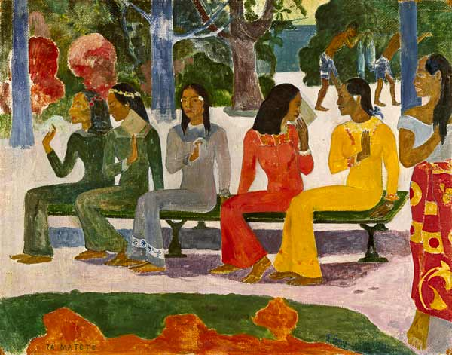 | INCLUDEPICTURE "http://img-fotki.yandex.ru/get/24/lam-anna.12/0_ea3c_abce597_XL" \* MERGEFORMATINET INCLUDEPICTURE "http://img-fotki.yandex.ru/get/24/lam-anna.12/0_ea3c_abce597_XL" \* MERGEFORMATINET INCLUDEPICTURE "http://img-fotki.yandex.ru/get/24/lam-anna.12/0_ea3c_abce597_XL" \* MERGEFORMATINET INCLUDEPICTURE "http://img-fotki.yandex.ru/get/24/lam-anna.12/0_ea3c_abce597_XL" \* MERGEFORMATINET INCLUDEPICTURE "http://img-fotki.yandex.ru/get/24/lam-anna.12/0_ea3c_abce597_XL" \* MERGEFORMATINET INCLUDEPICTURE "http://img-fotki.yandex.ru/get/24/lam-anna.12/0_ea3c_abce597_XL" \* MERGEFORMATINET INCLUDEPICTURE "http://img-fotki.yandex.ru/get/24/lam-anna.12/0_ea3c_abce597_XL" \* MERGEFORMATINET INCLUDEPICTURE "http://img-fotki.yandex.ru/get/24/lam-anna.12/0_ea3c_abce597_XL" \* MERGEFORMATINET INCLUDEPICTURE "http://img-fotki.yandex.ru/get/24/lam-anna.12/0_ea3c_abce597_XL" \* MERGEFORMATINET INCLUDEPICTURE "http://img-fotki.yandex.ru/get/24/lam-anna.12/0_ea3c_abce597_XL" \* MERGEFORMATINET INCLUDEPICTURE "http://img-fotki.yandex.ru/get/24/lam-anna.12/0_ea3c_abce597_XL" \* MERGEFORMATINET INCLUDEPICTURE "http://img-fotki.yandex.ru/get/24/lam-anna.12/0_ea3c_abce597_XL" \* MERGEFORMATINET INCLUDEPICTURE "http://img-fotki.yandex.ru/get/24/lam-anna.12/0_ea3c_abce597_XL" \* MERGEFORMATINET INCLUDEPICTURE "http://img-fotki.yandex.ru/get/24/lam-anna.12/0_ea3c_abce597_XL" \* MERGEFORMATINET 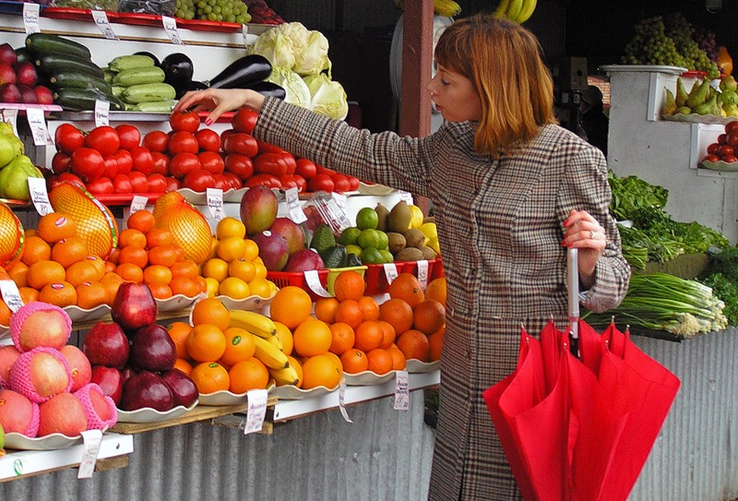
Группа 2.
INCLUDEPICTURE "http://cherncity.com/images/stories/news/2013/02/1326271774_u.jpg" \* MERGEFORMATINET INCLUDEPICTURE "http://cherncity.com/images/stories/news/2013/02/1326271774_u.jpg" \* MERGEFORMATINET INCLUDEPICTURE "http://cherncity.com/images/stories/news/2013/02/1326271774_u.jpg" \* MERGEFORMATINET INCLUDEPICTURE "http://cherncity.com/images/stories/news/2013/02/1326271774_u.jpg" \* MERGEFORMATINET INCLUDEPICTURE "http://cherncity.com/images/stories/news/2013/02/1326271774_u.jpg" \* MERGEFORMATINET INCLUDEPICTURE "http://cherncity.com/images/stories/news/2013/02/1326271774_u.jpg" \* MERGEFORMATINET INCLUDEPICTURE "http://cherncity.com/images/stories/news/2013/02/1326271774_u.jpg" \* MERGEFORMATINET INCLUDEPICTURE "http://cherncity.com/images/stories/news/2013/02/1326271774_u.jpg" \* MERGEFORMATINET INCLUDEPICTURE "http://cherncity.com/images/stories/news/2013/02/1326271774_u.jpg" \* MERGEFORMATINET INCLUDEPICTURE "http://cherncity.com/images/stories/news/2013/02/1326271774_u.jpg" \* MERGEFORMATINET INCLUDEPICTURE "http://cherncity.com/images/stories/news/2013/02/1326271774_u.jpg" \* MERGEFORMATINET INCLUDEPICTURE "http://cherncity.com/images/stories/news/2013/02/1326271774_u.jpg" \* MERGEFORMATINET INCLUDEPICTURE "http://cherncity.com/images/stories/news/2013/02/1326271774_u.jpg" \* MERGEFORMATINET INCLUDEPICTURE "http://cherncity.com/images/stories/news/2013/02/1326271774_u.jpg" \* MERGEFORMATINET 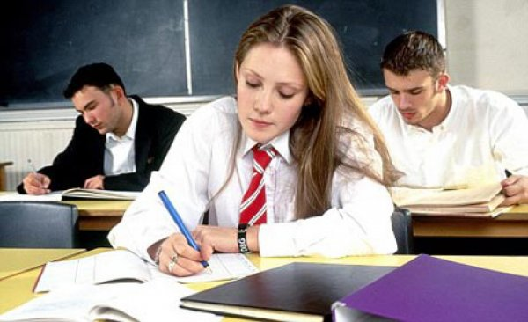 | INCLUDEPICTURE "http://s39.radikal.ru/i084/0811/d2/8ab6ec82188e.jpg" \* MERGEFORMATINET INCLUDEPICTURE "http://s39.radikal.ru/i084/0811/d2/8ab6ec82188e.jpg" \* MERGEFORMATINET INCLUDEPICTURE "http://s39.radikal.ru/i084/0811/d2/8ab6ec82188e.jpg" \* MERGEFORMATINET INCLUDEPICTURE "http://s39.radikal.ru/i084/0811/d2/8ab6ec82188e.jpg" \* MERGEFORMATINET INCLUDEPICTURE "http://s39.radikal.ru/i084/0811/d2/8ab6ec82188e.jpg" \* MERGEFORMATINET INCLUDEPICTURE "http://s39.radikal.ru/i084/0811/d2/8ab6ec82188e.jpg" \* MERGEFORMATINET INCLUDEPICTURE "http://s39.radikal.ru/i084/0811/d2/8ab6ec82188e.jpg" \* MERGEFORMATINET INCLUDEPICTURE "http://s39.radikal.ru/i084/0811/d2/8ab6ec82188e.jpg" \* MERGEFORMATINET INCLUDEPICTURE "http://s39.radikal.ru/i084/0811/d2/8ab6ec82188e.jpg" \* MERGEFORMATINET INCLUDEPICTURE "http://s39.radikal.ru/i084/0811/d2/8ab6ec82188e.jpg" \* MERGEFORMATINET INCLUDEPICTURE "http://s39.radikal.ru/i084/0811/d2/8ab6ec82188e.jpg" \* MERGEFORMATINET INCLUDEPICTURE "http://s39.radikal.ru/i084/0811/d2/8ab6ec82188e.jpg" \* MERGEFORMATINET INCLUDEPICTURE "http://s39.radikal.ru/i084/0811/d2/8ab6ec82188e.jpg" \* MERGEFORMATINET INCLUDEPICTURE "http://s39.radikal.ru/i084/0811/d2/8ab6ec82188e.jpg" \* MERGEFORMATINET 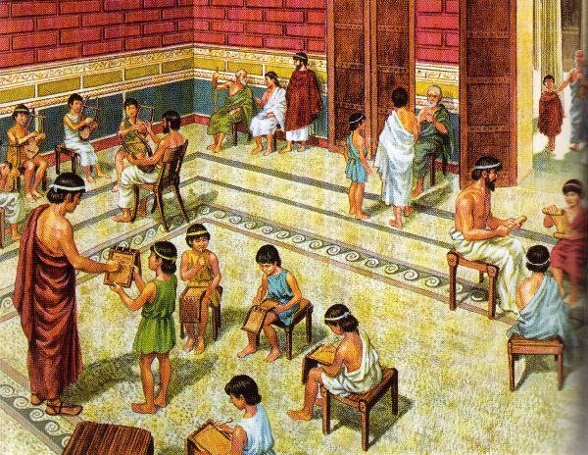 | INCLUDEPICTURE "http://www.newsbeast.gr/files/1/2012/06/27/xorigia3.jpg" \* MERGEFORMATINET INCLUDEPICTURE "http://www.newsbeast.gr/files/1/2012/06/27/xorigia3.jpg" \* MERGEFORMATINET INCLUDEPICTURE "http://www.newsbeast.gr/files/1/2012/06/27/xorigia3.jpg" \* MERGEFORMATINET INCLUDEPICTURE "http://www.newsbeast.gr/files/1/2012/06/27/xorigia3.jpg" \* MERGEFORMATINET INCLUDEPICTURE "http://www.newsbeast.gr/files/1/2012/06/27/xorigia3.jpg" \* MERGEFORMATINET INCLUDEPICTURE "http://www.newsbeast.gr/files/1/2012/06/27/xorigia3.jpg" \* MERGEFORMATINET INCLUDEPICTURE "http://www.newsbeast.gr/files/1/2012/06/27/xorigia3.jpg" \* MERGEFORMATINET INCLUDEPICTURE "http://www.newsbeast.gr/files/1/2012/06/27/xorigia3.jpg" \* MERGEFORMATINET INCLUDEPICTURE "http://www.newsbeast.gr/files/1/2012/06/27/xorigia3.jpg" \* MERGEFORMATINET INCLUDEPICTURE "http://www.newsbeast.gr/files/1/2012/06/27/xorigia3.jpg" \* MERGEFORMATINET INCLUDEPICTURE "http://www.newsbeast.gr/files/1/2012/06/27/xorigia3.jpg" \* MERGEFORMATINET INCLUDEPICTURE "http://www.newsbeast.gr/files/1/2012/06/27/xorigia3.jpg" \* MERGEFORMATINET INCLUDEPICTURE "http://www.newsbeast.gr/files/1/2012/06/27/xorigia3.jpg" \* MERGEFORMATINET INCLUDEPICTURE "http://www.newsbeast.gr/files/1/2012/06/27/xorigia3.jpg" \* MERGEFORMATINET 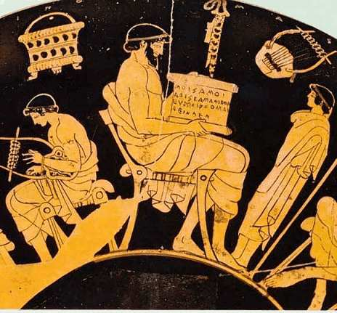
Группа 3.
INCLUDEPICTURE "http://b5.imgsrc.ru/j/jonka/8186934zNc.jpg" \* MERGEFORMATINET INCLUDEPICTURE "http://b5.imgsrc.ru/j/jonka/8186934zNc.jpg" \* MERGEFORMATINET INCLUDEPICTURE "http://b5.imgsrc.ru/j/jonka/8186934zNc.jpg" \* MERGEFORMATINET INCLUDEPICTURE "http://b5.imgsrc.ru/j/jonka/8186934zNc.jpg" \* MERGEFORMATINET INCLUDEPICTURE "http://b5.imgsrc.ru/j/jonka/8186934zNc.jpg" \* MERGEFORMATINET INCLUDEPICTURE "http://b5.imgsrc.ru/j/jonka/8186934zNc.jpg" \* MERGEFORMATINET INCLUDEPICTURE "http://b5.imgsrc.ru/j/jonka/8186934zNc.jpg" \* MERGEFORMATINET INCLUDEPICTURE "http://b5.imgsrc.ru/j/jonka/8186934zNc.jpg" \* MERGEFORMATINET INCLUDEPICTURE "http://b5.imgsrc.ru/j/jonka/8186934zNc.jpg" \* MERGEFORMATINET INCLUDEPICTURE "http://b5.imgsrc.ru/j/jonka/8186934zNc.jpg" \* MERGEFORMATINET INCLUDEPICTURE "http://b5.imgsrc.ru/j/jonka/8186934zNc.jpg" \* MERGEFORMATINET INCLUDEPICTURE "http://b5.imgsrc.ru/j/jonka/8186934zNc.jpg" \* MERGEFORMATINET INCLUDEPICTURE "http://b5.imgsrc.ru/j/jonka/8186934zNc.jpg" \* MERGEFORMATINET INCLUDEPICTURE "http://b5.imgsrc.ru/j/jonka/8186934zNc.jpg" \* MERGEFORMATINET 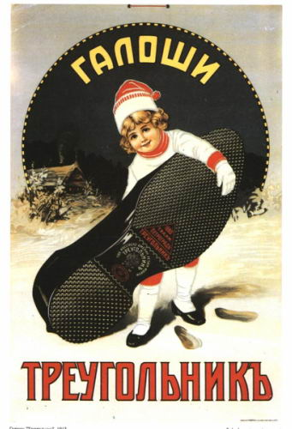 | INCLUDEPICTURE "http://1.bp.blogspot.com/_Mr1FycX9L4A/S8HrJAH510I/AAAAAAAABYo/5CNW1RELXA8/s1600/bite_size_apples_00.jpg" \* MERGEFORMATINET INCLUDEPICTURE "http://1.bp.blogspot.com/_Mr1FycX9L4A/S8HrJAH510I/AAAAAAAABYo/5CNW1RELXA8/s1600/bite_size_apples_00.jpg" \* MERGEFORMATINET INCLUDEPICTURE "http://1.bp.blogspot.com/_Mr1FycX9L4A/S8HrJAH510I/AAAAAAAABYo/5CNW1RELXA8/s1600/bite_size_apples_00.jpg" \* MERGEFORMATINET INCLUDEPICTURE "http://1.bp.blogspot.com/_Mr1FycX9L4A/S8HrJAH510I/AAAAAAAABYo/5CNW1RELXA8/s1600/bite_size_apples_00.jpg" \* MERGEFORMATINET INCLUDEPICTURE "http://1.bp.blogspot.com/_Mr1FycX9L4A/S8HrJAH510I/AAAAAAAABYo/5CNW1RELXA8/s1600/bite_size_apples_00.jpg" \* MERGEFORMATINET INCLUDEPICTURE "http://1.bp.blogspot.com/_Mr1FycX9L4A/S8HrJAH510I/AAAAAAAABYo/5CNW1RELXA8/s1600/bite_size_apples_00.jpg" \* MERGEFORMATINET INCLUDEPICTURE "http://1.bp.blogspot.com/_Mr1FycX9L4A/S8HrJAH510I/AAAAAAAABYo/5CNW1RELXA8/s1600/bite_size_apples_00.jpg" \* MERGEFORMATINET INCLUDEPICTURE "http://1.bp.blogspot.com/_Mr1FycX9L4A/S8HrJAH510I/AAAAAAAABYo/5CNW1RELXA8/s1600/bite_size_apples_00.jpg" \* MERGEFORMATINET INCLUDEPICTURE "http://1.bp.blogspot.com/_Mr1FycX9L4A/S8HrJAH510I/AAAAAAAABYo/5CNW1RELXA8/s1600/bite_size_apples_00.jpg" \* MERGEFORMATINET INCLUDEPICTURE "http://1.bp.blogspot.com/_Mr1FycX9L4A/S8HrJAH510I/AAAAAAAABYo/5CNW1RELXA8/s1600/bite_size_apples_00.jpg" \* MERGEFORMATINET INCLUDEPICTURE "http://1.bp.blogspot.com/_Mr1FycX9L4A/S8HrJAH510I/AAAAAAAABYo/5CNW1RELXA8/s1600/bite_size_apples_00.jpg" \* MERGEFORMATINET INCLUDEPICTURE "http://1.bp.blogspot.com/_Mr1FycX9L4A/S8HrJAH510I/AAAAAAAABYo/5CNW1RELXA8/s1600/bite_size_apples_00.jpg" \* MERGEFORMATINET INCLUDEPICTURE "http://1.bp.blogspot.com/_Mr1FycX9L4A/S8HrJAH510I/AAAAAAAABYo/5CNW1RELXA8/s1600/bite_size_apples_00.jpg" \* MERGEFORMATINET INCLUDEPICTURE "http://1.bp.blogspot.com/_Mr1FycX9L4A/S8HrJAH510I/AAAAAAAABYo/5CNW1RELXA8/s1600/bite_size_apples_00.jpg" \* MERGEFORMATINET  | INCLUDEPICTURE "http://tub.rutube.ru/thumbs-wide/4b/fa/4bfa534d5f00bb110c9827abfa71b2d2-1.jpg" \* MERGEFORMATINET INCLUDEPICTURE "http://tub.rutube.ru/thumbs-wide/4b/fa/4bfa534d5f00bb110c9827abfa71b2d2-1.jpg" \* MERGEFORMATINET INCLUDEPICTURE "http://tub.rutube.ru/thumbs-wide/4b/fa/4bfa534d5f00bb110c9827abfa71b2d2-1.jpg" \* MERGEFORMATINET INCLUDEPICTURE "http://tub.rutube.ru/thumbs-wide/4b/fa/4bfa534d5f00bb110c9827abfa71b2d2-1.jpg" \* MERGEFORMATINET INCLUDEPICTURE "http://tub.rutube.ru/thumbs-wide/4b/fa/4bfa534d5f00bb110c9827abfa71b2d2-1.jpg" \* MERGEFORMATINET INCLUDEPICTURE "http://tub.rutube.ru/thumbs-wide/4b/fa/4bfa534d5f00bb110c9827abfa71b2d2-1.jpg" \* MERGEFORMATINET INCLUDEPICTURE "http://tub.rutube.ru/thumbs-wide/4b/fa/4bfa534d5f00bb110c9827abfa71b2d2-1.jpg" \* MERGEFORMATINET INCLUDEPICTURE "http://tub.rutube.ru/thumbs-wide/4b/fa/4bfa534d5f00bb110c9827abfa71b2d2-1.jpg" \* MERGEFORMATINET INCLUDEPICTURE "http://tub.rutube.ru/thumbs-wide/4b/fa/4bfa534d5f00bb110c9827abfa71b2d2-1.jpg" \* MERGEFORMATINET INCLUDEPICTURE "http://tub.rutube.ru/thumbs-wide/4b/fa/4bfa534d5f00bb110c9827abfa71b2d2-1.jpg" \* MERGEFORMATINET INCLUDEPICTURE "http://tub.rutube.ru/thumbs-wide/4b/fa/4bfa534d5f00bb110c9827abfa71b2d2-1.jpg" \* MERGEFORMATINET INCLUDEPICTURE "http://tub.rutube.ru/thumbs-wide/4b/fa/4bfa534d5f00bb110c9827abfa71b2d2-1.jpg" \* MERGEFORMATINET INCLUDEPICTURE "http://tub.rutube.ru/thumbs-wide/4b/fa/4bfa534d5f00bb110c9827abfa71b2d2-1.jpg" \* MERGEFORMATINET INCLUDEPICTURE "http://tub.rutube.ru/thumbs-wide/4b/fa/4bfa534d5f00bb110c9827abfa71b2d2-1.jpg" \* MERGEFORMATINET 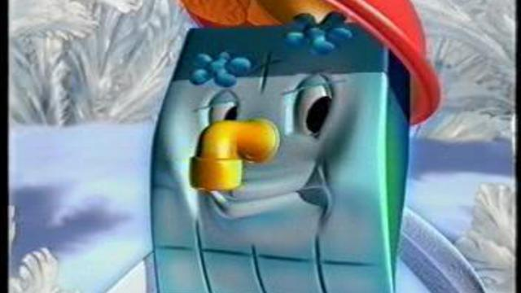

Задание 9
9.1.1. Первая группа иллюстраций
9.2.1.Понятие.

9.2.2.Предложение

9.2.1.Вторая группа иллюстраций
9.2.2.Понятие

9.2.3.Предложение

.
9.3.1.Третья группа иллюстраций
9.3.2.Понятие.

9.3.3.Предложение

10. Прочитайте текст и выполните задание.
Обратимся к анализу экономической деятельности домохозяйств, которые представляют собой элементарные ячейки общества. Целью их экономической деятельности является поддержание и улучшение собственного существования.
Механизм реализации этой цели основан на потреблении экономических благ в условиях ограниченных ресурсов. Домохозяйства как экономические субъекты принимают решения о количестве и качестве потребления экономических благ, а также об источниках дохода на их приобретение….
В качестве домохозяйства можно рассматривать индивида, если он живет один и ведет домашнее хозяйство, семью, общину… Здесь главный признак – ведение общего хозяйства. В современном обществе основной вид домохозяйства – семья, которая способна производить ресурсы, покупать их, а также выносить на рынок труда основной фактор производства – такой экономический ресурс, как рабочая сила…
Как и все экономические субъекты, участвующие в экономическом круговороте «расходы-доходы», домохозяйства выступают как в роли покупателей, так и в роли продавцов. На рынке факторов производства, например, они являются продавцами (арендодателями), продавая прежде всего способность к труду, а также продавая (предоставляя в аренду) имущество или временно свободные денежные средства. За счет их продажи или предоставления в аренду домохозяйство получает доход, формируя свой потребительский бюджет.
Основу дохода обычно составляет заработная плата. Доход домохозяйства распределяют между текущим потреблением и сбережениями. Таким образом, на рынке готовой продукции (товаров народного потребления) домохозяйства выступают в роли покупателей (арендаторов), расходуя свой доход (потребительский бюджет)…
В макроэкономике домохозяйства рассматриваются как «потребители», которые приобретают конечную продукцию, а значит, «инвестируют» экономику, национальное производство своим «совокупным доходом». Кроме того, домохозяйства выступают в качестве «сберегателей», то есть лиц, сберегающих денежные средства, временно выводящих их из экономического кругооборота, хранящих эти средства «на черный день», а значит, оказывающие непосредственное влияние на размер финансовых потоков в стране.
Таким образом, можно отметить, что домохозяйства проявляют три основных вида экономической активности: а) предоставляют на рынок факторы производства, б) потребляют часть получаемого дохода (валового национального продукта), приобретая готовую продукцию, и в) сберегают другую часть, выводя деньги из экономического оборота.
В качестве экономических агентов, производных от домохозяйств, выступают профсоюзы, разнообразные общества потребителей, которые отстаивают экономические и юридические права домохозяйств и часто рассматриваются в экономической теории как монополисты на рынке труда и монопсонисты на рынке готовой продукции.
10.1 Автор пишет о двух экономических ролях, в которых выступают домохозяйства. Назовите две эти роли. Приведите примеры для каждой из экономических ролей домохозяйств.
10.2 Автор указывает, что домохозяйства оказывают большое влияние на размер финансовых потоков в стране. Приведите два объяснения этого утверждения.
10.3 Что такое монопсония? Почему домохозяйства и их экономические агенты часто рассматриваются в экономической теории как монопсонисты?
Ответ:

